Documento de Requisitos do Sistema NR Tec Informática

Versão 1.0

**Cronograma do Projeto**

|  |  |
| --- | --- |
| **Data** | **Descrição** |
| 16/05/2023 | Definição do tema do projeto |
| 16/05/2023 | Refinando site em busca de uma melhor versão |
| 20/05/2023 | Refinando ícones e integração com widgets úteis |
| 07/06/2023 | Versão quase final já commitada |
| 12/06/2023 | Versão final disponível e finalizada. |

**Equipe de desenvolvimento**

|  |  |
| --- | --- |
| **Nome** | **Função** |
| Nícolas Ribeiro L S Domiciano | Full Stack |

# Introdução

Este documento especifica os requisitos do sistema *NR TEC INFORMÁTICA* fornecendo aos desenvolvedores e stakeholders as informações necessárias para o projeto e implementação, assim como para a realização dos testes e homologação do sistema.

### O Projeto consiste na criação de um sistema web voltado à página principal da empresa NR Tec Informática contendo no mesmo, as principais informações e serviços que a empresa oferece. Além disso, o site no modelo “landing page” promove o marketing da empresa por promover contato mais fácil entre cliente-negócio.

**Link do repositório**: <https://github.com/nicolasrls/Site-NR-Tec-Informatica>

<https://nicolasrls.github.io> (Página)

# Descrição geral do sistema

O sistema deve permitir ao usuário final conhecer um pouco sobre a NR Tec Informática, a história da empresa, a localização da mesma, os serviços oferecidos e as maneiras de acompanhar a mesma nas principais redes sociais.

# Requisitos funcionais

Links de integração com redes sociais, tela de formulário para inserção de dados afim de obter contato.

Cadastro de informações em formulário

**Descrição:** Permite que o usuário preencha formulário com dados afim de aguardar contato.

**Atores**: Clientes.

**Entradas e pré-condições**: não possui.

**Saídas e pós-condição**: encaminhamento para página de agradecimento.

* **Mensagens**

|  |  |
| --- | --- |
| **M1** | Campos obrigatórios não preenchidos |
| **M2** | Dados inválidos. |

* **Especificação dos Atributos:**

**EA1 – Cadastro em formulário no sistema (Cliente)**

|  |  |  |  |
| --- | --- | --- | --- |
| **Atributo** | **Tipo** | **Máscara** | **Obrig.** |
| **Nome** | Texto |  | X |
| **Email** | Texto |  | X |
| **Assunto** | Lista suspensa |  | X |
| **Mensagem** | Texto |  | X |

# Requisitos não-funcionais

Usabilidade

A interface com o usuário é de vital importância para o sucesso do sistema. Principalmente por ser um sistema que pode ser utilizado diariamente, o usuário deverá em pouco tempo aprender como utilizar o sistema.

O sistema terá uma interface amigável ao usuário primário sem se tornar cansativa aos usuários mais experientes, de forma Responsiva e leve.

|  |  |  |  |  |  |  |
| --- | --- | --- | --- | --- | --- | --- |
| **Prioridade**: | ◼ | Essencial | 🞎 | Importante | 🞎 | Desejável |

# Diagramação e prototipaçãos

Página Index finalizada



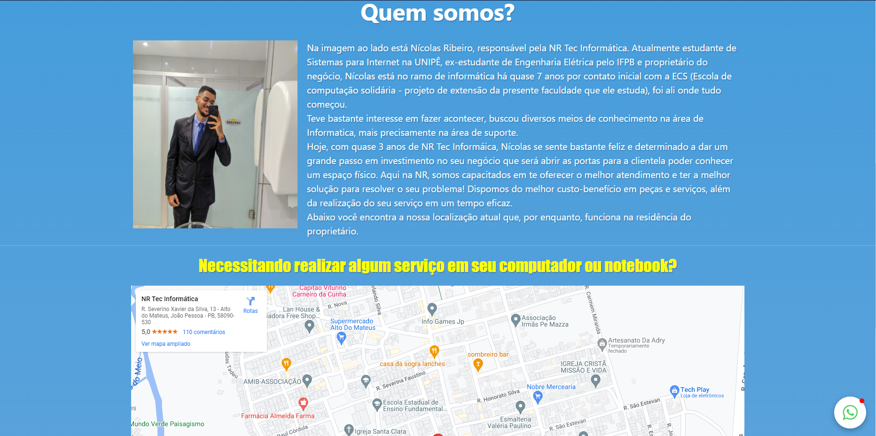

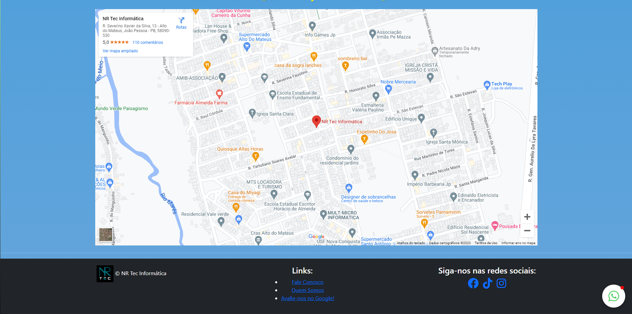

Página “*Formulário*” finalizada

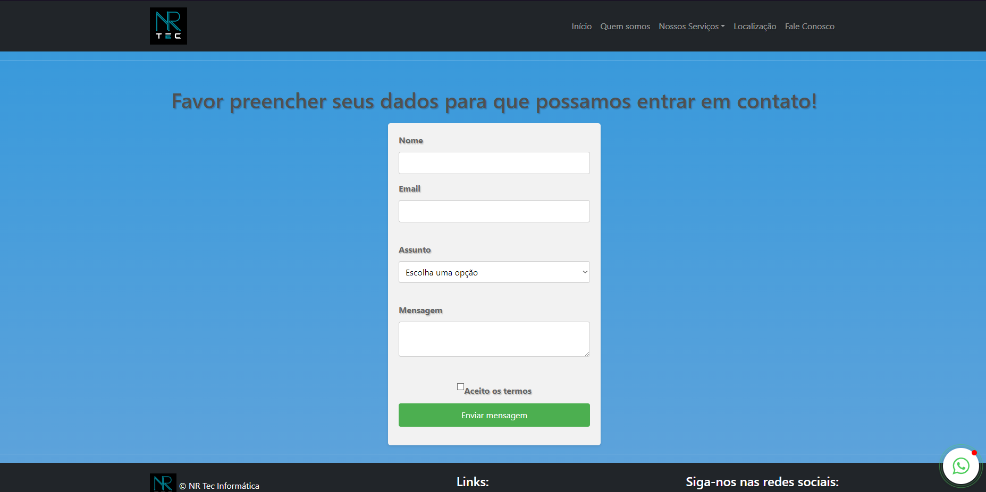



Página “*Obrigado!*” finalizada

